**Pressemeddelelse**

December 2015

**Mens vi venter på foråret…**

**Den første forårsmåned er lige om hjørnet og forude venter lyse dage og masser af friske skud. Men hvis foråret lader vente på sig ude er det ingen sag at tage forskud på årstiden og give hjemmet et grønt vitamintilskud fra Interflora, hvor forårsstemningen allerede spirer lystigt.**

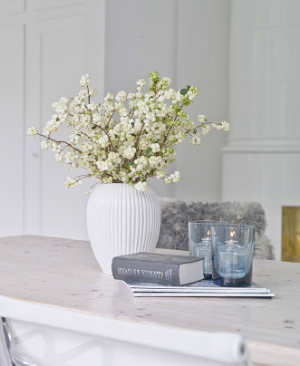

*Hvide snebær vist i Vase 4767 designet af Michael Andersen (eksklusivt hos Interflora). Pris fra kr. 279*

Ligesom vi knap kan vente med at pakke vinterfrakken og slædestøvlerne væk til fordel for lettere klæder, når kalenderbladet vendes til marts, kribler det også i de grønne fingre for at sætte frø i jorden og spotte de første tegn på forår under vinterens kolde snedyne.

Det er dog langt fra altid, at nattefrosten forvinder som dug for solen med den første officielle forårsdag og plantesaksen kan fattes… Der er heldigvis råd for at komme forårsabstinenserne i hu, hvis det mildere vejr og årstidens naturlige bebudere lader vente på sig ude og finde vaskeægte vårstemning hos Interflora, hvor sæsonen allerede er skudt ind og byder på friske vækster både med jord og til bord!

Hent det spæde, spirende forår ind i stuen, og lad de første ranunkler, latyrus og liljekonvaller stortrives i potter, der kan plantes ud, når temperaturen bliver blidere stemt. Forårsfornemmelserne får også frit løb, når afskårne friske grene med fine skud af sart-grønne bladkys sættes i enkle vaser som et dekorativt og effektfuldt forårsvitamintilskud til hjemmet.

**For yderligere information, blomster til skydninger og billeder kontakt venligst:**

**PR**: **INTERFLORA**:

Brandhouse CEO

Rose Maria Boelsmand Søren Flemming Larsen

[rmb@brandhouse.com](mailto:as@brandhouse.com) [sl@interflora.dk](mailto:sl@interflora.dk)

Telefon: 22 27 47 01 Telefon: 43 43 47 47

*Interflora leverer gerne blomster til foto, stylinger og andre redaktionelle projekter mod kreditting. Kontakt venligst PR for koordinering med minimum 48 timers varsel.*

**Om Interflora**

INTERFLORA er en verdensomspændende organisation, der sørger for blomsterformidling på tværs af landegrænser. Organisationen blev stiftet ved en verdenskongres i København i juli 1946. I Danmark tæller INTERFLORA 450 butikker, der dækker hele landet og sælger alt fra blomster, chokolade, vin og specialiteter. INTERFLORA har også en webshop. INTERFLORA ejes af Danske Blomsterhandlere.

[www.interflora.dk](http://www.interflora.dk)